Методическая разработка открытого урока
по теме:
«День народного единства»

Пояснительная записка
Всероссийский урок посвященный празднованию 4 ноября 2013 года Дня народного единства преследует следующие цели: воспитание российской гражданской идентичности: патриотизма, уважения к Отечеству, прошлому и настоящему многонационального народа России; изучению истории своего народа; воспитанию чувства ответственности и долга перед Родиной, уважению к государственным праздникам России.
Тип урока: комбинированный (интегрированный) урок с элементами игры.
Оборудование: Конституция РФ, персональный компьютер с выходом в сеть Интернет, мультимедийное оборудование (интерактивная доска), презентация Microsoft Power Point по данной теме.
Цели и задачи урока:
1.Углубить знания учащихся о событиях Смутного времени начала XVII века;
2.Содействовать усилению чувства гордости за Родину;
3.Способствовать нравственному и патриотическому воспитанию на примерах героев Народного ополчения 1611 – 1612года;
4.Воспитывать в детях радость от того, что мы родились и живем в России, желание стать наследниками славных традиций русской истории.
Подготовка мероприятия: заранее подготовить презентацию по заданной теме, раздать учащимся темы и материал для подготовки сообщений.
Этапы урока:
I . Организационный момент
Проверка готовности учащихся к уроку.
II. Вступительное слово учителя
Слайд№1
Рассказ учителя:
4 ноября в России отмечается государственный праздник - День народного единства. Научное сообщество, средства массовой информации, общественные и политические деятели сделали немало, чтобы донести до общественного сознания смысл этого праздника.
Этот праздник замечательно запечатлен в стихах:
Выступление учащегося:
День народного единства
Отмечает каждый год
Кто России патриот.
Любит кто отчизну нашу,
Нет ее милей и краше!
И в ноябрьский денек
Грянет звонко поздравок,
В честь народа ополченья,
Родины освобожденья.
От поляков-интервентов,
На столицу претендентов.
Слава храброму народу,
За российскую свободу!
(http://pozdravok.ru/pozdravleniya/prazdniki/den-narodnogo-edinstva/8.htm)
III. Изучение нового материала
Слайд№2
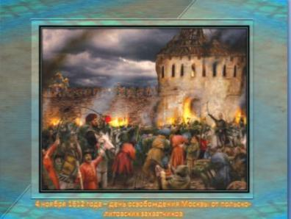
День 4 ноября вошёл в отечественную историю как день освобождения в 1612 году Москвы от польско-литовских захватчиков.
История возникновения этого праздника отнюдь не проста, и до сих пор значительная часть россиян, как показывают данные социологических опросов, затрудняется с ответом на вопрос, какие события послужили поводом для учреждения нового государственного праздника.
Вопрос учителя, как же появился в нашем календаре новый праздничный день?
Выступление ученика, который рассказывает об истории появлении праздника Дня народного единства.
Слайд№3
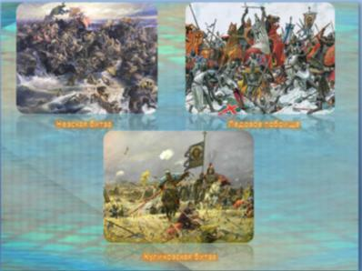
Изначально предполагалось, что 4 ноября станет одним из дней воинской славы России наряду с такими событиями, как Невская битва, Ледовое побоище и сражение на Куликовом поле.
Слайд№4
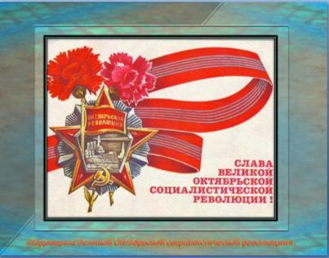
Позже внимание российских политиков сосредоточилось только на годовщине освобождения Москвы от польско-литовских захватчиков. Далеко не последнюю роль, сыграло намерение правительства исключить из числа государственных праздников 7 ноября, который первоначально именовался «Годовщиной Великой Октябрьской социалистической революции», а с 1996 года - «Днём согласия и примирения».
Слайд№5
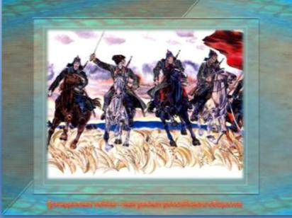
Политики неоднократно заявляли, что 7 ноября ассоциируется не с согласием и примирением, а с расколом российского общества, вылившимся в кровопролитную гражданскую войну.
Слайд№6
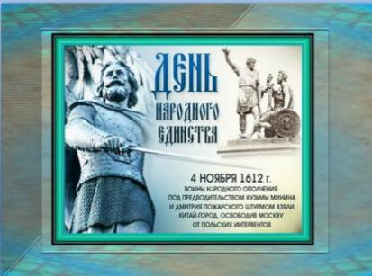
В сентябре 2004 года с инициативой введения нового государственного праздника выступил Межрелигиозный совет России и московская патриархия, затем - думская фракция партии «Единая Россия». В соответствии с принятым законом были внесены поправки в Трудовой кодекс Российской Федерации: празднование 7 ноября было отменено, а 4 ноября как День народного единства и согласия провозглашён праздничным (нерабочим) днём и в 2005 году был широко отпразднован в стране.
Слайд№7
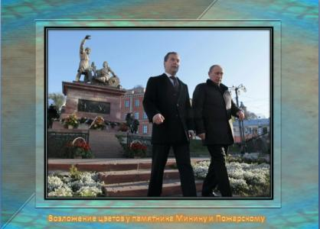
Именно с этого года установилась традиция, согласно которой Президент Российской Федерации как глава государства возлагает цветы к памятнику Минину и Пожарскому на Красной площади.
Чему же посвящен этот самый молодой из государственных праздников современной России?
Рассказ учителя:
Слайд№8
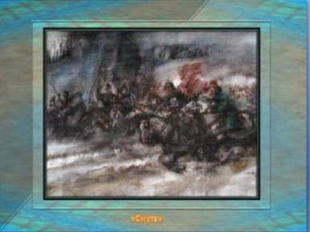
На протяжении нескольких лет Россия была охвачена чередой тяжелейших потрясений, которые современники метко именовали «Смутным временем», «Смутой», а нынешние историки все чаще характеризуют как первую в истории нашей страны гражданскую войну.
Слайд№9 Слайд№10
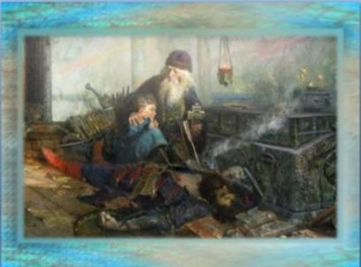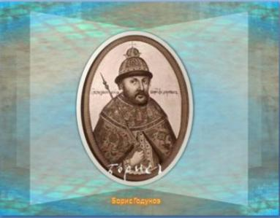
После пресечения царской династии Рюриковичей, правившей страной более семи столетий, на престол впервые вступил избранный на Земском соборе правитель - царь Борис Фёдорович Годунов.
Смена царской династии происходила в самых неблагоприятных условиях: страна была охвачена затяжным экономическим кризисом, который в первые, годы XVII века. Неудивительно, что в народе воспринимали происходящее как божью кару за грехи общества, а главным грешником считали недавно избранного царя Бориса.
Слайд№11 Слайд№12
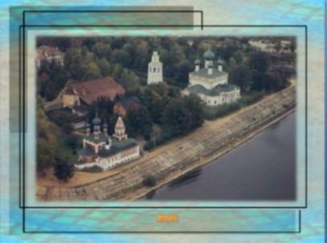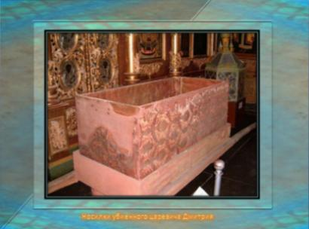
Слайд№13
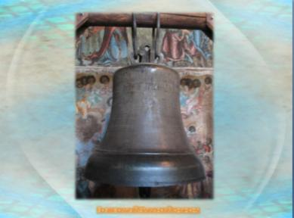
В стране циркулировали слухи о злодеяниях Бориса Годунова, ему приписывали захват власти обманным путём и даже убийство младшего сына царя Ивана Грозного - царевича Дмитрия.
Слайд№14 Слайд№15
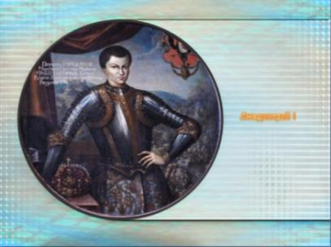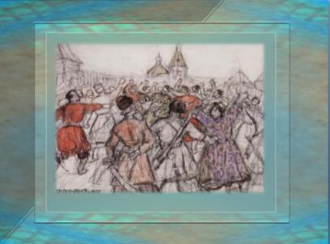
Вскоре в соседнем с Россией государстве - Речи Посполитой - появился самозванец, выдававший себя за «чудесно спасшегося» царевича Дмитрия.
Ослабление России было в интересах польских правящих кругов, которые тайно профинансировали сбор самозванцем наёмных войск на территории Речи Посполитой. На исходе 1604 года небольшое войско Лжедмитрия вторглось на территорию России, на сторону самозванца переходили многие россияне, недовольные царём Борисом Годуновым. В самый разгар противостояния, весной 1605 года, царь Борис скончался, и это предопределило успех его соперника: всего через два месяца Лжедмитрий вступил в Москву и был венчан на царство.
Однако самозванец удержался на престоле менее года - среди боярства росло недовольство его властью, а в народе раздражение вызывало засилье в царском окружении иноземцев (преимущественно - выходцев из Речи Посполитой).
Слайд№16 Слайд№17
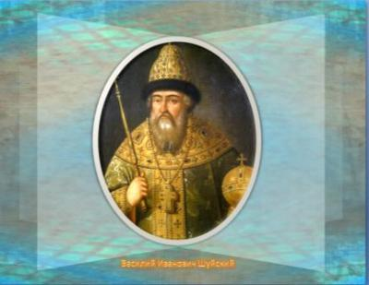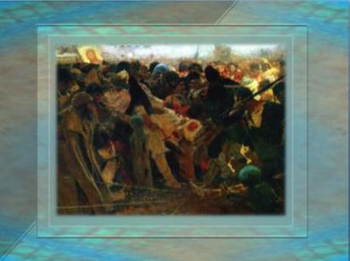
В мае 1606 года боярам удалось осуществить государственный переворот, в ходе которого Лжедмитрий был убит, а царский венец перешел в руки главы заговорщиков - боярина Василия Ивановича Шуйского.
Четыре года его царствования сопровождались непрерывными бедствиями и потрясениями.
Ходили слухи о том, что «законный царь Дмитрий Иванович» спасся, и сражавшееся за него повстанческое войско под руководством бывшего холопа Ивана Болотникова уже к концу 1606 года подступило к Москве.
С немалым трудом повстанческая армия была отброшена от столицы и разгромлена, но к этому времени на западных рубежах России появился новый самозванец - Лжедмитрий II.
Слайд№18
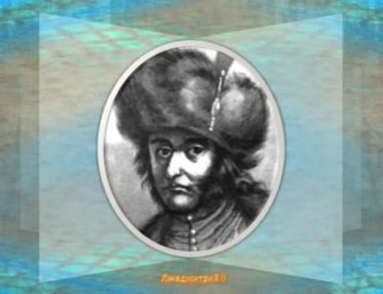
Его разношерстное войско (в котором было немало как подданных Речи Посполитой, так и русских людей) летом 1608 года разбило свой лагерь в подмосковном селе Тушино; многие города присягнули «чудесно спасшемуся царю», не желая служить «царю-самовенечнику». Отчаявшись справиться с противником собственными силами, царь Василий Шуйский обратился за помощью к Швеции, получив ненадёжное наемное войско в обмен на территориальные уступки на северо-западных рубежах. Однако появление на территории страны шведских отрядов послужило сигналом к вторжению в Россию армии польского короля, вознамерившегося добиться как шведской, так и российской короны.
Слайд№19
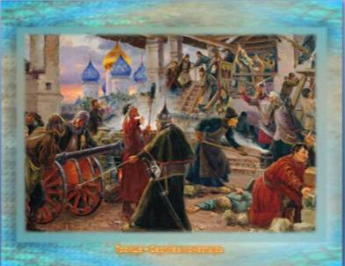
Мужество и героизм россиян, решительно боровшихся против иноземных войск и русских сторонников самозванца, достойны благодарной памяти потомства: 20 месяцев героически сопротивлялся польским войскам гарнизон Смоленской крепости, 16 месяцев держал оборону от людей Лжедмитрия II и так и не покорился врагу Троице-Сергиев монастырь.
Слайд№16 Слайд№17
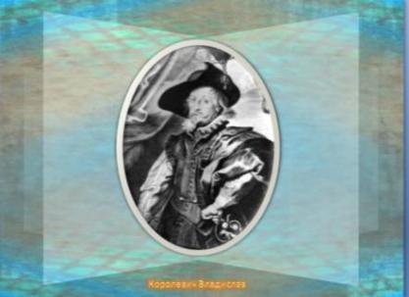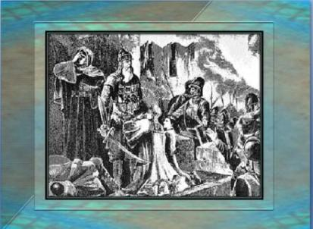
Летом 1610 г. непопулярный в народе царь Василий Шуйский был низложен и насильно пострижен в монахи; к концу того же года жертвой предательства пал и его соперник - Лжедмитрий II. Московские бояре заявили о своей готовности передать российский престол сыну польского короля - королевичу Владиславу.
Этот шаг сразу превратил недавних союзников России - шведских наёмников - в не менее алчных, чем войска польского короля Сигизмунда III, захватчиков.
Избрание на престол иноземного принца не принесло стране спокойствия. Польско-литовский отряд, вступивший в Московский Кремль с разрешения бояр, быстро превратился в оккупационный гарнизон, диктовавший москвичам все более и более неприемлемые условия проживания в их родном городе.
Между тем и королевич Владислав не торопился принять предлагаемый ему царский венец, отказываясь принять и главное условие российской стороны - перейти в православную веру.
Слайд№20 Слайд№21
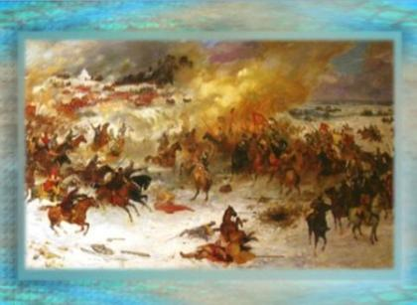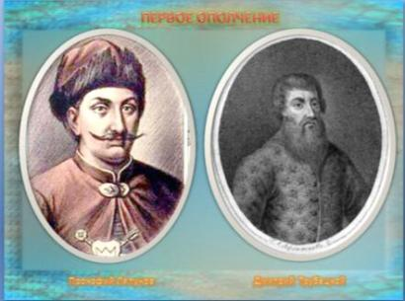
В провинциальных городах уже в начале 1611 года стали формироваться вооружённые отряды, слившиеся к весне в Первое народное ополчение, вождями которого стали рязанский дворянин Прокофий Ляпунов и недавние сторонники Лжедмитрия II - боярин князь Дмитрий Трубецкой и казачий атаман Иван Заруцкий.
Слайд№22
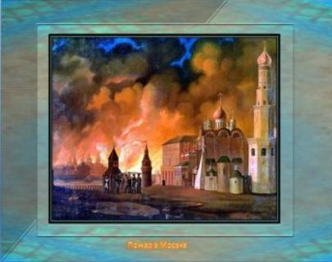
Выступившие к Москве ополченцы, однако, не успели освободить Москву: москвичи в марте 1611 года подняли против оккупантов восстание, которое было жестоко подавлено, а сам город был предан огню. Как ни прискорбно, но мысль поджечь город была подсказана неприятелю самими же русскими людьми, державшими сторону неприятеля.
Пламя пощадило лишь Кремль и Китай-город, где и заняли оборону польско-литовские отряды. Подступившие к пепелищу столицы войска Первого народного ополчения начали было осаду города и даже успели добиться первых успехов.
Но отсутствие в рядах ополченцев единомыслия и доверия друг к другу погубило общее дело. Европейские современники уже предрекали Российскому государству скорую и неминуемую гибель. Поживиться за счёт русских земель планировали даже на противоположном конце Европы - в Англии и Испании.
Слайд№23 Слайд№24
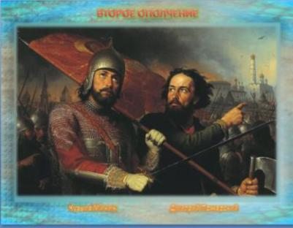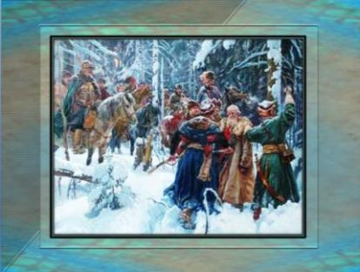
В этот момент, когда, казалось, спасения ждать было уже не от кого, в Нижнем Новгороде началось формирование Второго народного ополчения.
Слайд№25
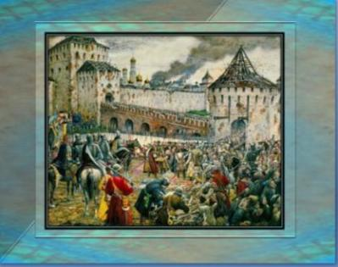
События того времени замечательно отражены в стихах Ирины Крымовой
Выступление учащегося:
Очнулась Русь от тяжкой дрёмы,
Народной волей Русь сильна.
Воззванья церкви столь весомы:
За православие, страна!
На волжских берегах волненье.
Народный гнев даёт ростки.
Готовит Минин ополченье,
Пожарский поведёт полки.
Инициатива его создания исходила от нижегородского земского старосты Кузьмы Минина, среднего достатка торговца мясом. Именно он обратился к жителям Нижнего Новгорода с воззванием жертвовать ради спасения Отечества своим имуществом. Сам Кузьма Минин подал пример, пожертвовав на народное дело большую часть своего имущества.
Однако формирующемуся ополчению нужны были не только денежные средства и продовольствие. Не менее важен был предводитель, имеющий серьезный боевой опыт, и, вместе с тем, заслуживший у соотечественников высокий моральный авторитет. Военное руководство формирующимся ополчением было предложено князю Дмитрию Пожарскому. В свои 33 года он имел за спиной немалый воеводский опыт и, что было особенно важно, не был замечен ни в каких изменах, которыми так изобиловала тогдашняя эпоха
В начале 1612 года нижегородская рать отправилась в путь и весной расположилось в городе Ярославле. В Ярославле было получено известие о том, что к осаждённой Москве на выручку польскому гарнизону движется сильный отряд под командой гетмана Ходкевича с большим продовольственным обозом, Пожарский и Минин выступили на помощь остаткам Первого ополчения, которым командовал князь Дмитрий Трубецкой.
Слайд№26
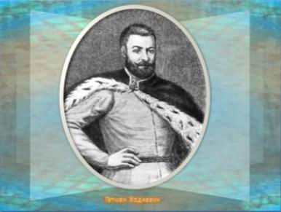
Выступление ученика (стихи Ирины Крымовой)
Ходкевич войско из поляков,
Литовцев, венгров вёл к Москве
На помощь гарнизону шляхты,
Засела что в самом Кремле.

Пожарский дал в Москве сраженье
За Русь святую не в цепях.
И победило ополченье
В кровопролитных тех боях.

А вскоре гарнизон, что в сердце
Страны сидел, как острый нож,
Осадой взяли ополченцы.
Воспрянула Русь духом вновь.

Герои тех времён далёких –
Пожарский, Минин – на века!
О славном подвиге высоком
Звучит народная строка.

Силы Второго ополчения подоспели к стенам столицы как раз вовремя, чтобы преградить путь войску гетмана Ходкевича. Совместными усилиями ополчения Трубецкого и Пожарского в конце августа 1612 года смогли отразить попытку неприятеля прорваться в Кремль.
Слайд№27
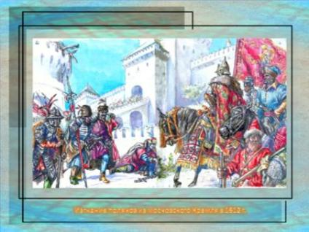
Объединение усилий вскоре дало свои плоды: 22 октября 1612 года ополченцы выбили неприятеля из Китай-города, а 26 октября остатки польско-литовского гарнизона в Кремле капитулировали. Столица была освобождена от иноземного владычества, и это означало крупнейшую победу на пути преодоления Смуты.
Слайд№28
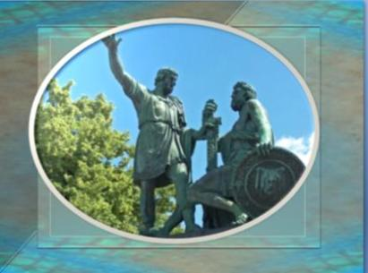
Лишь обретя единство, наши предки смогли 400 лет назад отстоять независимость Отечества, подтвердив тем самым евангельскую мудрость: «всякое царство, разделившееся само в себе, опустеет; и всякий город или дом. разделившийся сам в себе, не устоит».
IV. Викторина:
Слайд№29
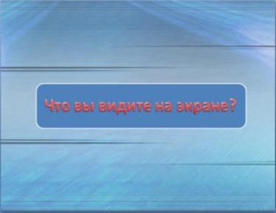
Методика: на проекторе показываются слайды, которые содержат фрагменты архитектурных сооружений Москвы, задача учеников, узнать, какое архитектурное сооружение показано на слайде. Первому ученику, давшему правильный ответ вручается приз.
Слайд №30
Вопрос: фрагмент какого сооружения Москвы вы видите на слайде?
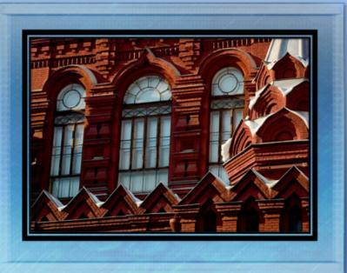
Слайд №31
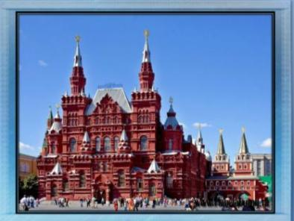
Ответ: Государственный исторический музей – один из лучших музеев Москвы, находится в самом центре столицы на Красной площади. Уникальная экспозиция отражает все вехи истории России с древних времен и до начала 20-го века, в музейных фондах хранится более 5 000 000 экспонатов. ГИМ является самым крупным музеем России.
Слайд №32
Вопрос: фрагмент какого сооружения Москвы вы видите на слайде?
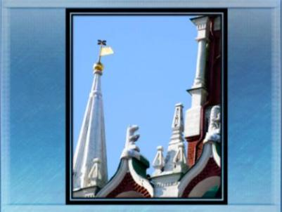
Слайд №33
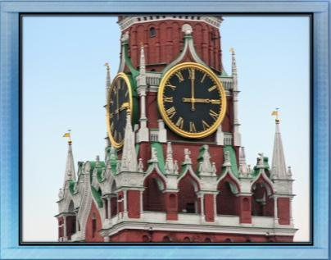
Ответ: Спа́сская башня - самая красивая и стройная башня Московского Кремля, главные его ворота.
Слайд №34
Вопрос: фрагмент какого сооружения Москвы вы видите на слайде?
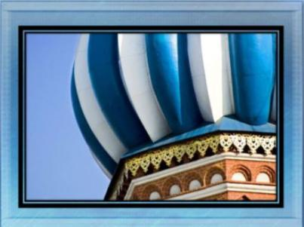
Слайд №35
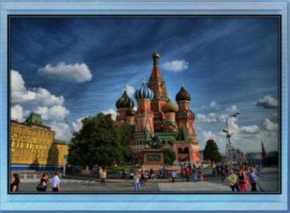
Ответ: Храм Василия Блаженного, который также широко известен как Покровский собор или храм Покрова Божией Матери, – один из самых красивых и древних храмов Москвы, самое главное украшение Красной площади.
Слайд №36
Вопрос: фрагмент какого сооружения Москвы вы видите на слайде?
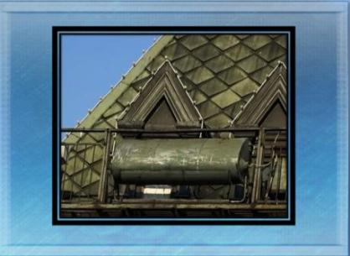
Слайд №37
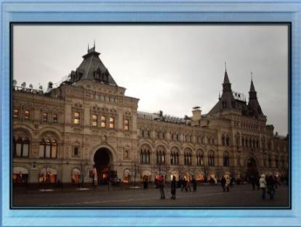
Ответ:
ГУМ — магазин, расположенный прямо на Красной площади, сочетающий имперский размах с советским шиком.
Сюда приходят не только за покупками, но и окунуться в историю, пробежаться по знаменитым мостикам, поглазеть на фонтаны и всячески насладиться процессом закупок, который в ГУМе всегда приятен, нескучен и по-хорошему нетороплив.
Слайд №38
Вопрос: фрагмент какого сооружения Москвы вы видите на слайде?
Слайд №39
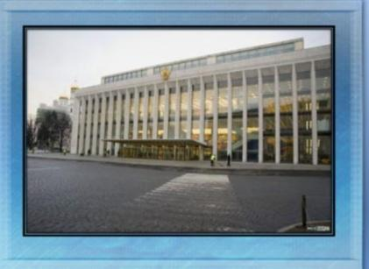
Ответ:
Государственный Кремлевский Дворец — главная сцена страны — одна из лучших и престижных театрально-концертных площадок России.
На сцене Государственного Кремлевского Дворца проходят мероприятия всех жанров и направлений. Среди них эстрадные концерты, показы мод, кинопремьеры, балеты, оперы, форумы, цирковые представления и т. д. Здесь выступают российские и мировые звезды первой величины.
В Государственном Кремлевском Дворце проходят около 300 мероприятий в год.
Слайд №40
Вопрос: как называется сегодня это место Москвы, которое вы видите на слайде?
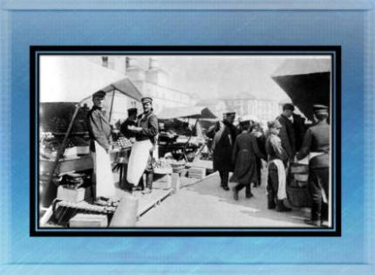
Слайд №41
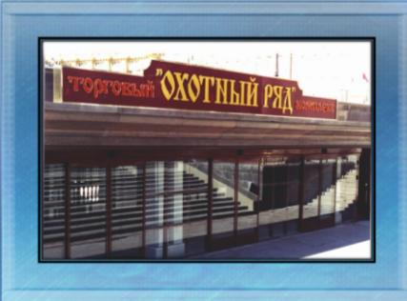
Ответ:
Охотный ряд - одна из старейших улиц Москвы. Она проходит от Манежной площади до Театральной, параллельно Георгиевскому переулку и Никольской улице. Свое название улица получила в XVII веке, так как являлась маленькой частью большого московского рынка, где можно было торговать дичью. На протяжении веков торговая площадь несколько раз переносилась в другие части города, а название улицы прижилось.
Слайд №42
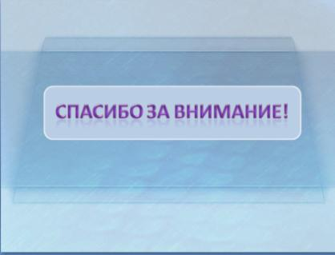
V. Закрепление пройденного материала
Для каждого очень важно знать историю своей Родины. История – это память народа о том, кто мы, где наши корни, каков наш путь? Самое важное в изучении исторического прошлого своей Родины – это научиться любить её. А русским людям свойственна любовь к родному краю, где они родились и выросли. Эта любовь испокон века проявляется в их готовности защищать, не жалея жизни, своё Отечество от врагов.
Наша великая Родина имеет славную богатую событиями героическую историю. Народом нашей страны на протяжении столетий приходилось сражаться с многочисленными, сильными и жестокими врагами, чтобы отстоять свободу и независимость своей Родины
Литература для подготовки к уроку:
- Mosmetod.ru - Методические рекомендации по проведению Всероссийского урока, посвящённому Дню народного единства.
- http://ru.wikipedia.org -
- Скрынников Р.Г. Россия накануне «Смутного времени» - М., 1981.
- Зайцев Ю. В. История России: От глубокой древности до династии Романовых.- М., 2002.
- Морозова Л.Е. Смута: её герои, ученики, жертвы / Л.Е. Морозова. - М.: АСТ [и др.], 2004.

